Standardrutiner: Kalvar
8a Åtgärder vid avvikelser – lös avföring,
normal aptit
Mål:
Upprättad av:

1.1 | Kontrollera kalvens uttorkningsgrad med ”ögon- och hudtest”. | 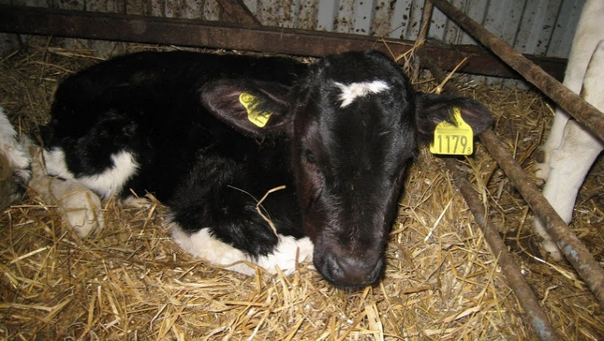  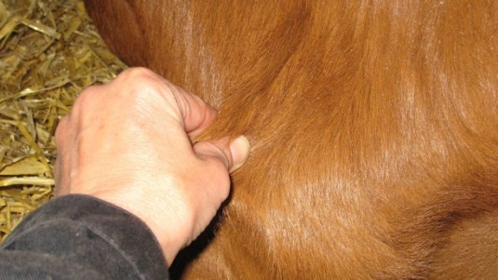
1.2 | Behåll mjölken, dela gärna upp givan på tre/fler mål vid manuell utfodring. | 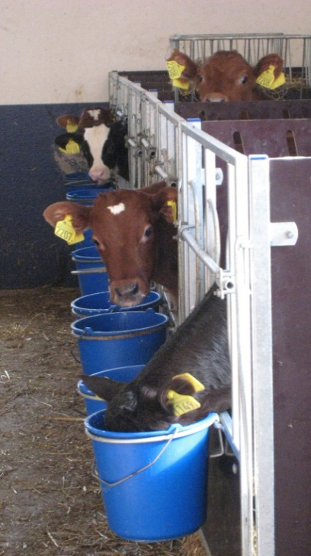
1.3 | Erbjud elektrolytlösning som mellanmål tills kalven har normal avföring och inga tecken på uttorkning. | 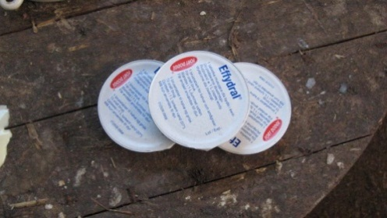
1.4 | Om kalven utfodras individuellt ta bort kraftfoder tills kalven har normal avföring. | 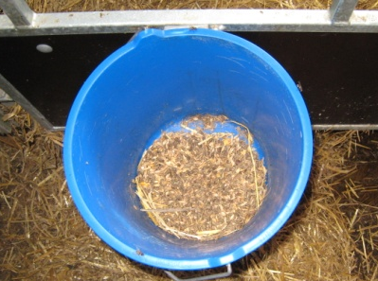

Foto: Catarina Svensson

